数学练习卷
考生注意：
1．本考试设试卷和答题纸两部分，试卷包括试题与答题要求，所有答题必须涂（选择题）或写（非选择题）在答题纸上，做在试卷上一律不得分．
2．答题前，务必在答题纸上填写姓名、学校和考号．
3．答题纸与试卷在试题编号上是一一对应的，答题时应特别注意，不能错位．
一、选择题（本大题共6题）【下列各题的四个选项中，有且只有一个选项是正确的，选择正确项的代号并填涂在答题纸的相应位置上】
1. 已知， 则锐角A的度数是（ ）
A. B. C. D.
【答案】C
【解析】
【分析】因为 tanA= ,A为锐角,由特殊角的三角函数值即可解答.
【详解】因为 tanA= ,A为锐角
由特殊角的三角函数值知:
A=60°，
故选C.
【点睛】掌握特殊角的三角函数值是解答本题的关键.
2. 已知中，，，，那么下列结论正确的是（ ）
A. B. C. D.
【答案】B
【解析】
【分析】根据勾股定理求得斜边长，进而根据三角函数的定义即可求解．
【详解】解：如图
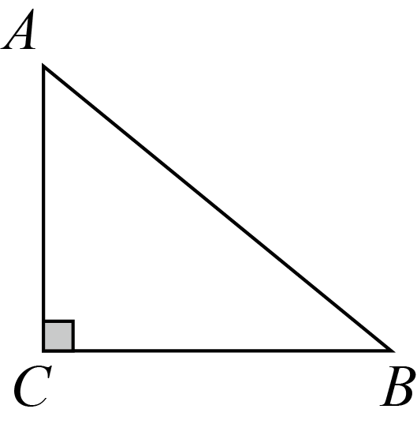
∵中，，，，
∴,
∴，，，，
故选：B．
【点睛】本题考查了三角函数定义，掌握三角函数的定义是解题的关键．
3. 关于抛物线，下列说法正确的是（ ）
A. 开口向上 B. 与轴的交点是
C. 顶点是 D. 对称轴是直线
【答案】D
【解析】
【分析】根据二次函数解析式中系数与图形的关系即可求解．
【详解】解：选项，抛物线中，，图像开口向下，故选项错误，不符合题意；
选项，令，函数值，则抛物线与轴的交点是，故选项错误，不符合题意；
选项，根据顶点式得，抛物线的顶点为，故选项错误，不符合题意；
选项，抛物线的对称轴是直线，故选项正确，符合题意；
故选：．
【点睛】本题主要考查二次函数系数与图像的关系，理解并掌握二次函数中系数与图像开口，对称轴，与轴交点的特点，顶点坐标的计算方法是解题的关键．
4. 已知、为非零向量，下列判断错误的是（ ）
A. 如果，那么 B. 如果，那么
C. 如果，那么或 D. 如果为单位向量，且，那么
【答案】C
【解析】
【分析】根据单位向量、平行向量以及模的定义进行判断即可．
【详解】解：A、如果，那么，故本选正确；
B、如果，那么，故本选正确；
C、如果，没法判断与之间的关系，故本选项错误
D、如果为单位向量，且，那么，故本选正确；
故选：C．
【点睛】本题考查了平面向量，熟记单位向量、平行向量以及模的定义是解题的关键．
5. 如图，为测量一条河的宽度，分别在河岸一边相距米的、两点处，观测对岸的标志物，测得、，那么这条河的宽度是（ ）
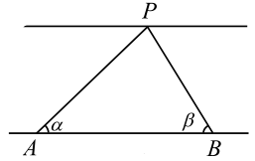
A. 米 B. 米
C. 米 D. 米
【答案】A
【解析】
【分析】过点P作于点C，则这条河的宽度是的长，根据锐角三角函数可得，从而得到，即可求解．
【详解】解：如图，过点P作于点C，则这条河的宽度是的长，
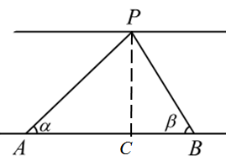
∵，
∴，
∵米，
∴，
即，
∴，
即米，
即这条河的宽度是米，
故选：A．
【点睛】本题主要考查了解直角三角形的实际应用，明确题意，准确构造直角三角形是解题的关键．
6. 如图，直角梯形中，，，，，．是延长线上一点，使得与相似，这样的点的个数是（ ）
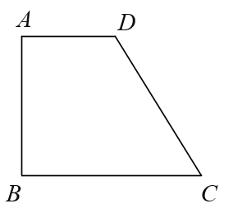
A. 1 B. 2 C. 3 D. 4
【答案】B
【解析】
【分析】由于，故要使与相似，分两种情况讨论：①，②，这两种情况都可以根据相似三角形对应边的比相等求出的长，即可得到点的个数．
【详解】∵，，
，
．
设的长为，则．
若边上存在点，使与相似，那么分两种情况：
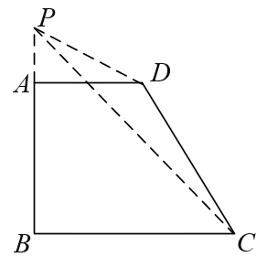
①若，则，
即，
解得：
②若，则，
即，
整理得： ，
，（舍去）
满足条件的点的个数是2个，
故选：B．
【点睛】本题主要考查了相似三角形的判定及性质，难度适中，进行分类讨论是解题的关键．
二、填空题（本大题共12题）【请将结果直接填入答题纸的相应位置上】
7. 已知＝，则＝_____．
【答案】
【解析】
【分析】根据分式的基本性质，由可得，然后代入式子进行计算即可得解．
【详解】解：∵，
∴，
则．
故答案为：．
【点睛】本题考查了分式的化简求值，掌握分式的基本性质并能灵活运用性质进行分式的化简求值是解题的关键．
8. 已知线段，是的黄金分割点，且，那么的长是________．
【答案】
【解析】
【分析】根据黄金分割点的定义， 是较长线段得到，代入数据即可得出的长．
【详解】解：∵是的黄金分割点，且，，
∴．
故答案为：．
【点睛】本题考查了黄金分割的定义，理解黄金分割点的概念．牢记黄金分割比是解题关键．
9. 如图，已知直线，如果，，那么线段的长是________．
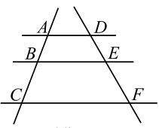
【答案】
【解析】
【分析】由平行线所截线段对应成比例可知，然后代入的值求解即可．
【详解】解：
．
故答案为：
【点睛】本题主要考查平行线所截线段对应成比例，熟练掌握比例线段的计算是解决本题的关键．
10. 如图，中，，，是边的中点，延长到点，使，那么的长是________．
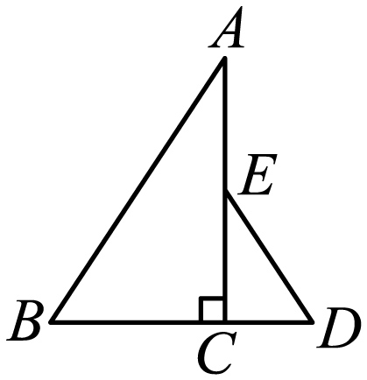
【答案】2
【解析】
【分析】先判断出，再利用相似三角形的性质即可得到．
【详解】：∵，
∴，
∵是边的中点，，
∴，
∴，
∴
∵
∴
∴．
故答案为：2．
【点睛】本题主要考查相似三角形的判定与性质，熟练掌握相似三角形的判定与性质是解题关键．
11. 如图，中，，于点，如果，，那么的值是________
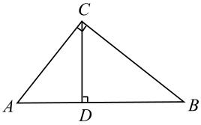
【答案】##
【解析】
【分析】根据题意得出，继而根据余弦的定义即可求解．
【详解】解：∵中，，，
∴，
∵，，
∴，
故答案为：．
【点睛】本题考查了求余弦，掌握余弦的定义是解题的关键．
12. 如图，河堤横断面迎水坡的坡比，堤高米，那么坡面的长度是________米．
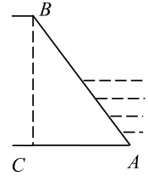
【答案】
【解析】
【分析】首先根据坡比求出的长度，然后根据勾股定理求出的长度．
【详解】解：∵迎水坡坡比，
∴
∵堤高米，
∴米，
∴米，
故答案为：．
【点睛】此题考查了解直角三角形的实际应用，熟记坡比的定义是解题的关键．
13. 把抛物线向左平移2个单位，所得新抛物线的表达式是________．
【答案】
【解析】
【分析】根据抛物线顶点坐标，再左平移2个单位即，再利用顶点式抛物线解析式写出即可．
【详解】的顶点坐标，抛物线左平移2个单位后的抛物线的顶点坐标为，新的顶点式抛物线为．
故答案为：．
【点睛】本题考查了二次函数图象与几何变换，要求熟练掌握平移的规律：左加右减，上加下减．并根据规律利用点的变化确定函数解析式．
14. 如果一条抛物线经过点和，那么该抛物线的对称轴是直线________．
【答案】
【解析】
【分析】根据的坐标，利用二次函数的性质求出抛物线的对称轴，即可得出．
【详解】解：∵抛物线经过点和，
∴抛物线的对称轴是直线，
故答案为：
【点睛】本题主要考查了二次函数的性质，根据抛物线的对称轴，求出抛物线的对称轴是解题的关键．
15. 已知一个二次函数的图像经过点，且在轴左侧部分是上升的，那么该二次函数的解析式可以是________（只要写出一个符合要求的解析式）．
【答案】（答案不唯一）
【解析】
【分析】由于二次函数的图象经过点，且在轴左侧部分是上升的，由此可以确定抛物线的对称轴为y轴或在y轴的右侧，且图象开口向下，由此可以确定函数解析式不唯一．
【详解】解：∵二次函数的图像经过点，且在轴左侧部分是上升的，
若二次函数的顶点坐标为，且图象开口向下，
∴二次函数解析式的二次项系数，
∴二次函数解析式不唯一，如：
故答案为：（答案不唯一）
【点睛】此题主要考查了二次函数的性质，解题的关键是会利用函数的性质确定解析式的各项系数．
16. 公园草坪上，自动浇水喷头喷出的水线呈一条抛物线，水线上水珠的离地高度（米）关于水珠与喷头的水平距离（米）的函数解析式是．那么水珠的最大离地高度是________米．
【答案】
【解析】
【分析】根据二次函数的顶点式即可求解．
【详解】∵，
∴时，y取最大值，
即水珠的高度达到最大米时，水珠与喷头的水平距离是2米，
故答案为：．
【点睛】本题考查了二次函数的应用，解决本题的关键是掌握把二次函数的解析式化为顶点式．
17. 已知，是边上一点，、的重心分别为、，那么的值为________．
【答案】
【解析】
【分析】由重心可知线段，得到，从而得出面积比，再利用中线的性质得到最后的面积之比．
【详解】解：是，的重心，
，
，
，
，
分别是的中点，
，
，
，
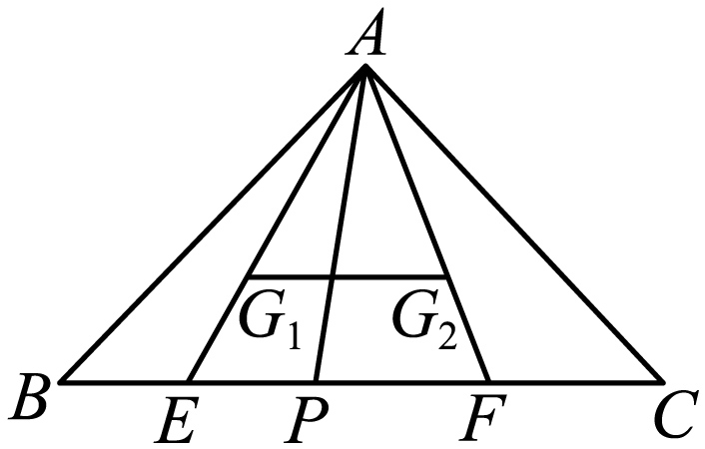
故答案为：．
【点睛】本题主要考查重心的性质以及线段比与面积的关系，熟练掌握重心的性质以及利用线段比求面积比是解决本题的关键．
18. 如图，已知中，，，将绕点旋转至，如果直线，垂足记为点，那么的值为________．
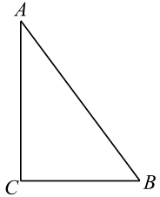
【答案】或
【解析】
【分析】设，则，，分两种情况讨论，画出图形，利用相似三角形的判定和性质，列式计算即可求解．
【详解】解：∵中，，，
∴，
设，则，，
∵将绕点旋转至，
∴，则，，，，
如图，，，，
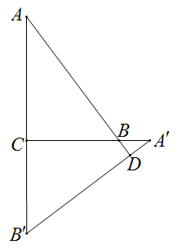
∴，
∴，则，
∴，
∴，
∴；
如图，，，，
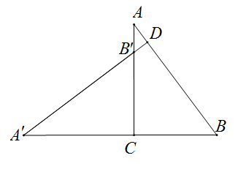
∴，
∴，则，
∴，
∴，
∴；
故答案为：或．
【点睛】本题考查了旋转的性质，勾股定理，正弦函数，相似三角形的判定和性质，解题的关键是灵活运用所学知识解决问题．
三、解答题（本大题共7题）
19. 如图，已知中，点、分别在边、上，，．
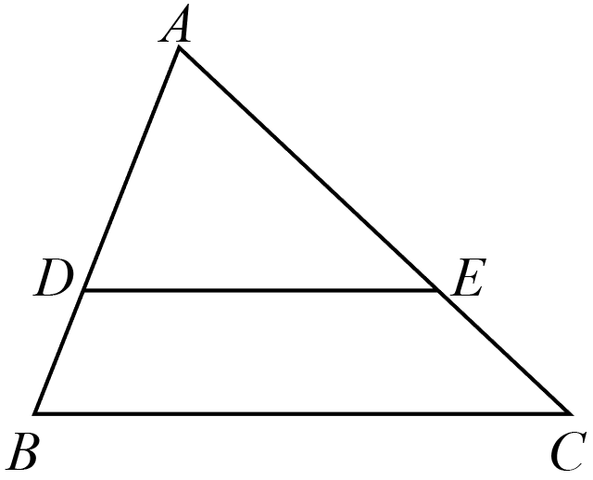
（1）如果，求的长；
（2）设，，用、表示．
【答案】（1）
（2）
【解析】
【分析】（1）先证明得到，再根据已知条件推出，得到，由此即可得到答案；
（2）先求出，再由进行求解即可．
【小问1详解】
解：∵，
∴
∴，
∵，
∴，
∴，
∵，
∴；
【小问2详解】
解：∵，，
∴，
∵，
∴．
【点睛】本题主要考查了相似三角形性质与判定，向量的线性运算，证明推出是解题的关键．
20. 已知二次函数．
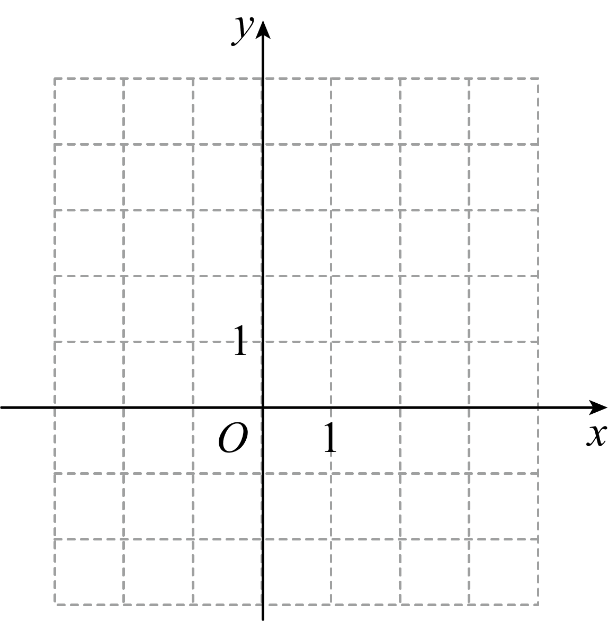
（1）用配方法求这个二次函数的顶点坐标；
（2）在所给的平面直角坐标系中（如图），画出这个二次函数的图像；
（3）请描述这个二次函数图像的变化趋势．
【答案】（1）顶点坐标
（2）见解析 （3）这个二次函数图像在对称轴直线左侧部分是下降的，右侧部分是上升的
【解析】
【分析】（1）将函数解析式化为顶点式，即可得出答案；
（2）先求出几个特殊的点，然后描点连线即可；
（3）根据（2）函数图像，即可得出结果．
【小问1详解】
解：（1）
∴二次函数的顶点坐标；
【小问2详解】
解：当时，，
当时，，
经过点，，
顶点坐标为：
图像如图所示：
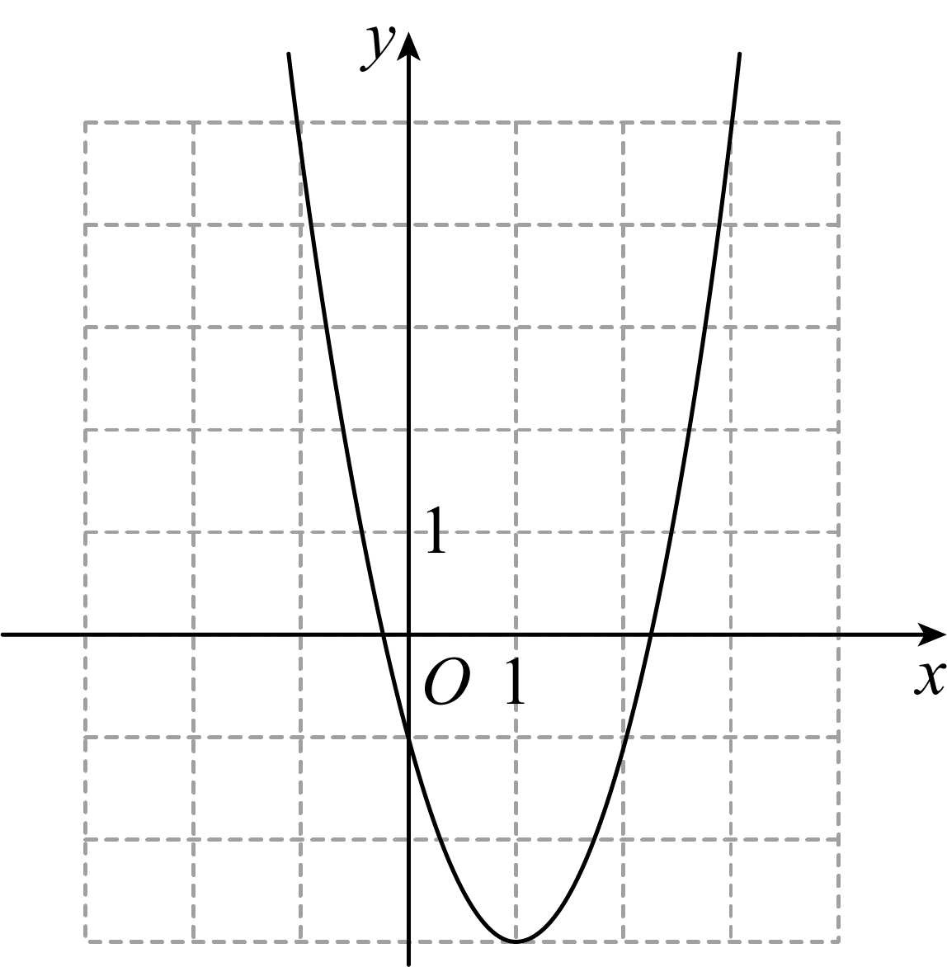【小问3详解】
解：这个二次函数图像在对称轴直线左侧部分是下降的，右侧部分是上升的．
【点睛】本题主要考查二次函数的基本性质及作图方法，熟练掌握二次函数的基本性质是解题关键．
21. 如图，已知中，，，是的中点，于点，、的延长线交于点．
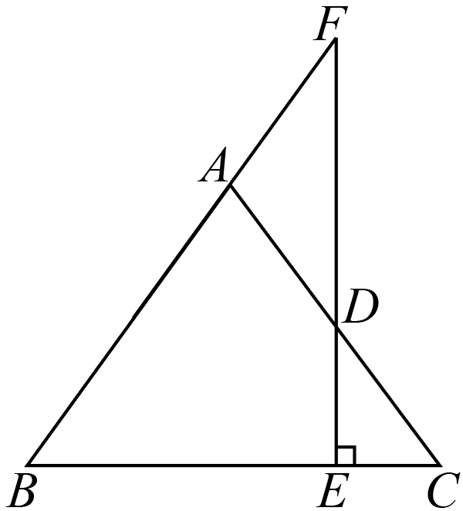
（1）求的正切值；
（2）求的值．
【答案】（1）
（2）
【解析】
【分析】（1）过点作于点，由得到是等腰三角形，由三线合一得到，由勾股定理求得，根据正切的定义即可得到答案；
（2）由，得到，则，由是的中点，得到是的中位线，求得，进一步得到，求得，得到，即可得到答案．
【小问1详解】
解：过点作于点，
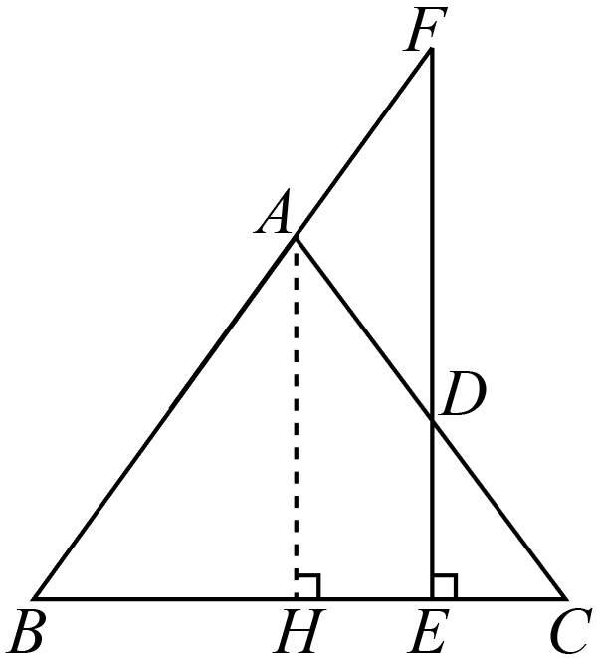
∵，
∴是等腰三角形，
∵，，
∴，
∴中，，
∴；
【小问2详解】
解：∵，，
∴，
∴，
∵是中点，
∴，
∴是的中位线，，
∵，
∴，
∴，
∴
∴．
【点睛】此题考查了平行线分线段成比例定理、三角形中位线定理、等腰三角形的判定和性质、三角函数的定义、勾股定理等知识，熟练掌握相关定理是解题的关键．
22. 小明想利用测角仪测量操场上旗杆的高度．如图，他先在点处放置一个高为米的测角仪（图中），测得旗杆顶部的仰角为，再沿的方向后退米到点处，用同一个测角仪（图中），又测得旗杆顶部的仰角为．试求旗杆的高度．（参考数据：，，）
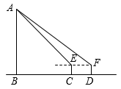
【答案】旗杆的高度约为米
【解析】
【分析】如图所示，延长，交于点，则，设，则，，在中，根据三角函数值的计算方法即可求解．
【详解】解：如图所示，延长，交于点，则，
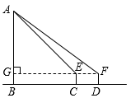
由题意得，，，，，
设，则，，
在中，，
∴，解得，即（米），
∴（米）．
∴旗杆的高度约为米．
【点睛】本题主要考查仰俯角测量高度，理解图示中角与线的关系，掌握仰俯角测量高度的方法，三角函数值的计算方法是解题的关键．
23. 如图，已知梯形中，．是边上一点，与对角线交于点，且．
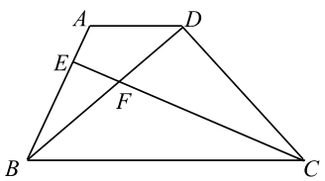
求证：
（1）；
（2）．
【答案】（1）见解析 （2）见解析
【解析】
【分析】（1）由可证，得到，再由得到，即可证明；
（2）由得到，得到，进而得到，即可得到．
【小问1详解】
∵，
∴
∵，
∴
∴
∵，
∴
∴；
【小问2详解】
∵，
∴
∵，
∴
∴
∴
∴．
【点睛】本题考查相似三角形的判定与性质，相似三角形判定方法是解题的关键．
24. 在平面直角坐标系中（如图），已知抛物线经过点和点．
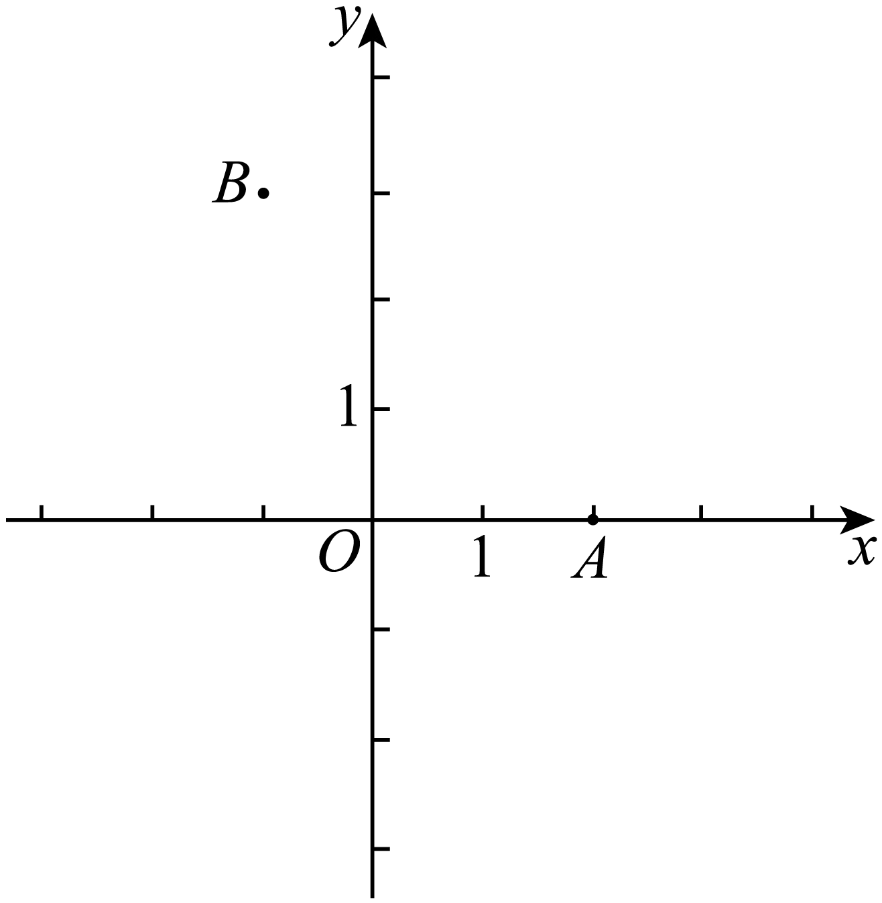
（1）求该抛物线的表达式；
（2）平移这条抛物线，所得新抛物线的顶点为．
①如果，且新抛物线的顶点在的内部，求的取值范围；
②如果新抛物线经过原点，且，求点的坐标．
【答案】（1）抛物线的表达式
（2）①的取值范围是；②
【解析】
【分析】（1）根据抛物线经过点和点，待定系数法求解析式即可求解；
（2）①新抛物线的顶点为，，由得出，待定系数法求解析式得直线的解析式：，根据题意，当时，，新抛物线的顶点在的内部，得出，继而即可求解；
②新抛物线的顶点为，设抛物线解析式为，由新抛物线经过原点，得出，根据，得出，即可求解．
【小问1详解】
∵抛物线经过点和点，
∴，∴
∴抛物线的表达式
【小问2详解】
①新抛物线的顶点为，
∵，
∴
∵、，
设直线的解析式为，
则
解得：
∴直线的解析式：
当时，，新抛物线的顶点在的内部，
∴
∴的取值范围是
②∵新抛物线的顶点为，
∴
∵新抛物线经过原点，
∴，即
可知点在第一象限，
作于点，则，，
∵，
∴，
∴
∴，，
∴．
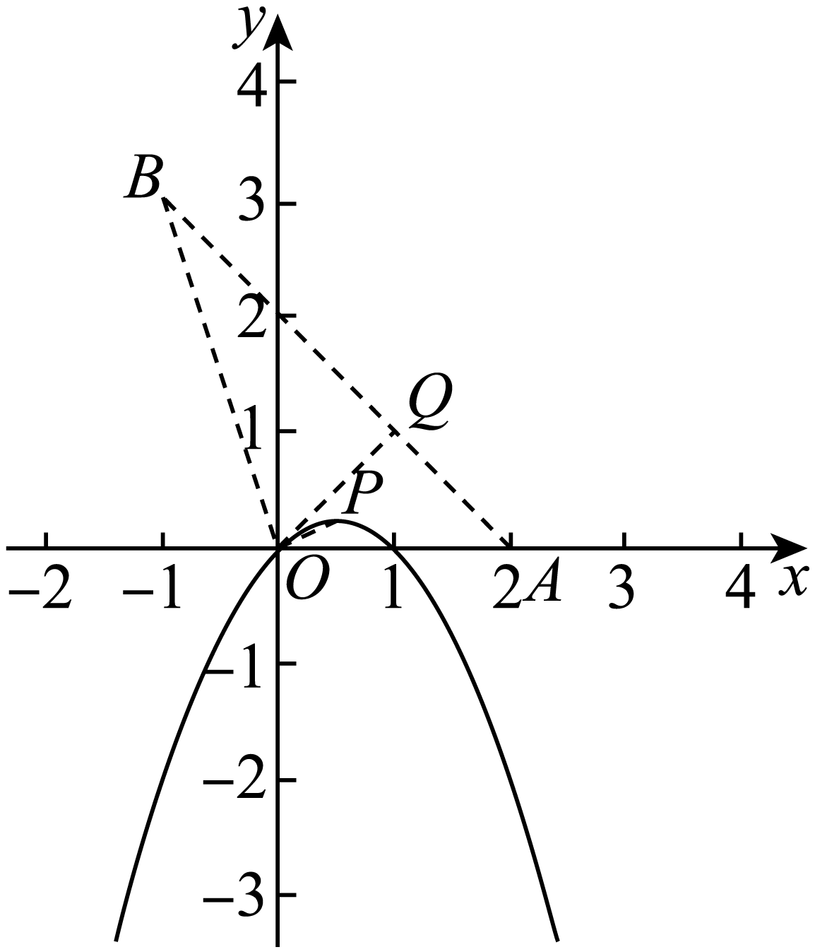
【点睛】本题考查了二次函数综合运用，平移问题，角度问题，正切的定义，掌握二次函数图象的性质是解题的关键．
25. 已知梯形中，，，，，是线段上一点，连接．
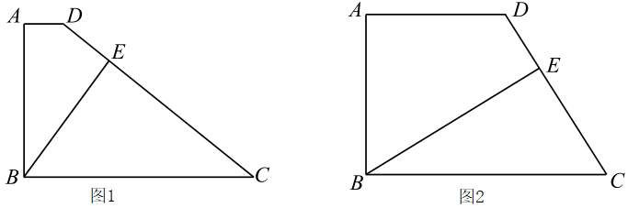
（1）如图1，如果，且，求的正切值；
（2）如图2，如果，且，求的长；
（3）如果，且是等腰三角形，求的面积．
【答案】（1）
（2）
（3）的面积是、或
【解析】
【分析】（1）延长、，交于点，根据求出，最后根据求解即可；
（2）延长、，交于点，过点作于点，根据求出，
再由可得，设，则，
代入后列方程求解即可；
（3）分、、三种情况分别求解即可．
【小问1详解】
延长、，交于点
∵，
∴
∵，，
∴
中，
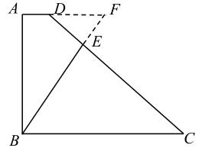【小问2详解】
延长、，交于点，过点作于点，则
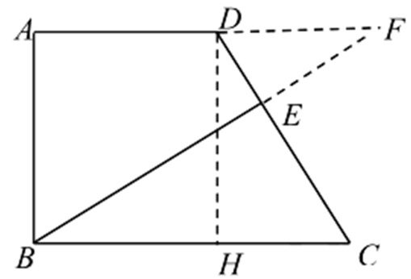
∵，，，
∴
∵，，
∴
∴，
设，则，
∴，
∴，
解得（负值舍去），
∴
【小问3详解】
时，过点作于点，则是中点，
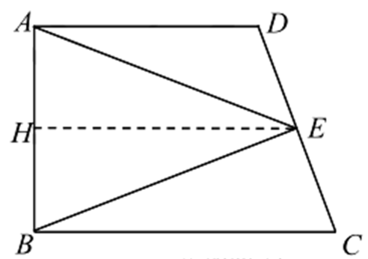
∴是的中点，
∵，∴，
中，
时，，，
过点作于点，
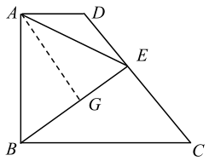
，
∴，
∴，
∴
∴
时，过点作于点，延长交于点，则，
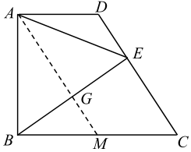
∵，
∴，
∴，
∴
∴，
∴的面积是、或．
【点睛】本题考查梯形、锐角三角函数、平行线分线段成比例，熟记常用的梯形辅助线是解题的关键．

